Творческая мастерская
Театр моды «Шарм»

Коллекция «Ретроспектива»

Все, что нынче здесь предстанет
Перед Вашими глазами,
Изготовили и шили
Кропотливо, долго САМИ.

Исторических костюмов
Заискрится дефиле.
Представляем мы костюмы
Лучшей моды на земле.

Мы Венеры и Юноны,
Словно вешние цветы,
Эталоны и каноны
Вечной женской красоты.

Пусть в мир женственность вернется:
Яркий образ, ясный лик…
«Красотою мир спасется!» -
Пусть на миг, но светлый миг!

* * *
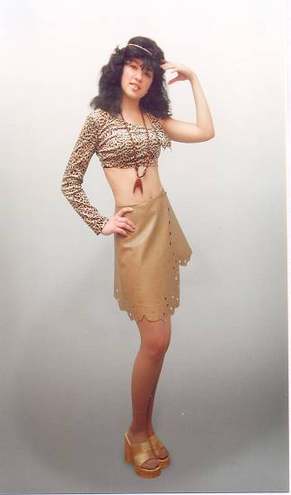
Природа каждому оружие дала:
В мужчину мудрый ум она вселить умела,
Для женщин мудрости Природа не имела
И, исчерпав на нас могущество свое,
Дала им красоту - не меч и не копье ...
Пред женской красотой
Мы все бессильны стали,
Она сильней богов, огня, людей и стали.

В разные времена представление о красоте было различно. Но всегда оно связано с модой. Неизвестно, когда появилась мода, но уверены, что это было на заре человечества, когда был создан первый покров для защиты тела от холода и помощи в борьбе за выживание. Прямыми предшественниками одежды являются татуировка, окраска тела и нанесение на него магических знаков, с помощью которых люди пытались предохранить себя от злых духов, устрашить врагов и расположить к себе друзей. Большую роль играли украшения, которые вместе с татуировкой, прической или головным убором нередко составляли весь костюм человека в древности.
Возможно, одна из тех далеких женщин, увидев свое отражение в воде, украсила тело красивой шкурой пятнистой кошки, а в волосы вплела цветы... Так возникла первозданная женственность.
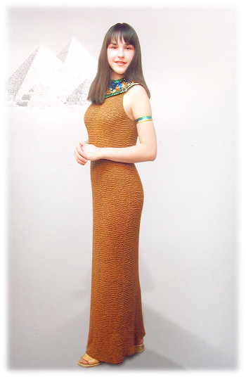
Культура Древнего Египта всегда привлекала людей своей таинственностью и неповторимостью. Идеалом в Египте была высокая, стройная брюнетка с тонкой талией, прямыми плечами (отсюда пошло выражение «египетские плечи»), широкими, но не пышными бедрами, правильными, тонкими чертами лица и миндалевидным разрезом глаз.
Женский костюм отличался предельной простотой: «шитая по мерке» прямая, (нередко вязаная и плотно облегающая фигуру) рубашка калазирис. Знатные египтянки позволяли себе отделку калазириса вышивкой.
Традиционным украшением был ускх - воротник-ожерелье из золотых пластин, драгоценных камней, жемчуга. Золотые браслеты с эмалью украшали запястья и руки выше локтей, а также щиколотки.
Сегодня каноны египетской моды - строгая, плоская фигура, длинные ноги, стилизованная прическа, броский грим и изящное подчеркивание некоторых линий или частей тела - привлекают модных кутюрье.

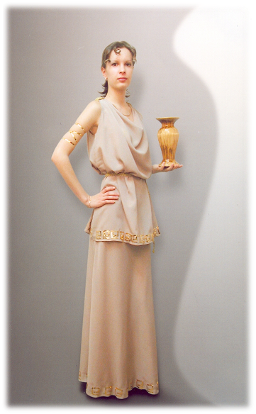
Древние греки первыми стали рассматривать человеческое тело
как зеркало, отражающее совершенство мира. Впервые в истории
человечества в основе эстетического идеала красоты лежала
гармония духа и тела. Патриотизм, высокое гражданское сознание,
широкий кругозор и высокая нравственность должны были
сочетаться с физической красотой сильного тренированного тела.
Пять особенностей отличали древнегреческую одежду:
организованность, закономерность, пропорциональность,
целесообразность и симметричность.
Красота одежды заключалась в изяществе драпировки, строгость и простота костюма ценились более всего. Сама форма драпированной одежды способствовала выработке гордой и изящной осанки.
Искусство одевания и умения носить одежду входило в обязательный курс обучения молодежи. Женственность и красота гречанок надолго стали идеалом женской красоты для европейцев.
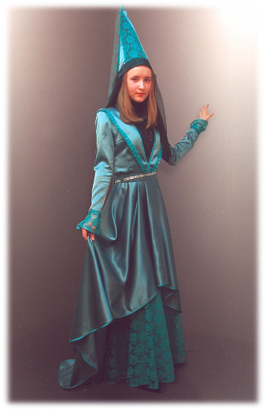
Готика. Во времена крестовых походов тоска по родине и воспоминание о доме придавали образам далеких женщин те «неземные» черты, которые во многом определили культ Прекрасной Дамы. В ней должны были соединяться простота и недоступность, духовный идеал.
Хрупкий облик едва сформировавшейся девушки становится каноном женской красоты. Покрой женского костюма стремится подчеркнуть это: узкий треугольный вырез до талии, который «закрывается» прозрачной вышитой тканью. Модным считалось открывать лоб и виски, а также выщипывать брови.
Любимый головной убор дам - эннен, высота его зависела от степени знатности. Несколько укороченная спереди женская юбка сзади имела шлейф, длина которого также зависела от положения женщины в обществе.
Примечательной особенностью обуви были длинные носки туфель из кожи или бархата без каблуков. Цвет одежды характеризовал определенное состояние человека. Например, зеленый означал влюбленность, а синий - верность.
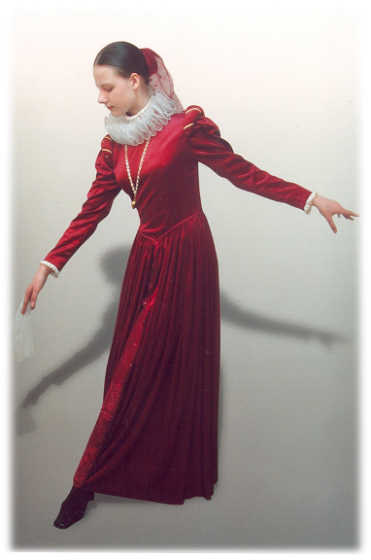
Интерес к человеку, любовь к природе, красоте, жажда знаний открытий, расцвет естественных наук, искусства, литературы - характерно для эпохи Ренессанса (Возрождения).
Она установила новые каноны женской красоты: высокая статная фигура, тонкая талия, широкие округлые плечи, длинная шея, утонченное лицо с высоким округлым лбом, красивым ртом, благородные движения. Всюду главным были естественность и пропорциональность.

Рассмотрим испанский костюм того времени. Закрытое верхнее платье из бархата бордового цвета украшено вышивкой и драгоценностями; резко подчеркнута тонкая талия; от бедер вниз идет косой разрез, открывающий не менее роскошное нижнее платье. Обе юбки натянуты на «вертюгаль». Стоячий «воротник-жернов» требовал высокой прически, голову покрывали мантильей, которая придавала женщине загадочность. Кружевной носовой платок завершал элегантный туалет дамы.
В таком костюме женщина производила впечатление огромного роскошного цветка.
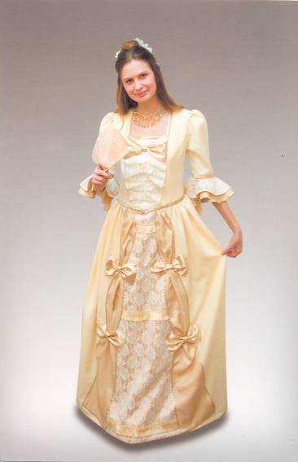
Мода барокко (итал. - странный, причудливый, вычурный) отличалась декоративностью, сложными формами и живописностью. Костюм богато украшали кружевами, шнурами, лентами, вышивками. Шелк и ясные краски сменили бархат и металл.
Вторая половина XVII века отмечена господством стиля рококо, который отличает причудливая ассиметрия и изящество, хрупкость и утонченность, манерность и чувственность.
Девочек рано обучали танцам, чтобы придать движениям пластичность; учили так носить одежду, чтобы всегда выглядеть привлекательно и женственно.

Взгляни на милую, когда свое чело
Она пред зеркалом цветами окружает,
Играет локоном, и верное стекло
Улыбку, хитрый взор и гордость отражает.

В светских салонах господствовала женщина, напоминающая изящную фарфоровую статуэтку. Желание нравиться преобладало надо всем и вызывало к жизни одежду, подчеркивающую чувственные формы тела.
Стиль ампир (фр. - империя) во многом был определен античными традициями. По форме и покрою платье-шмиз имело округлый вырез декольте, короткие рукава и пояс, помещенный под грудью.
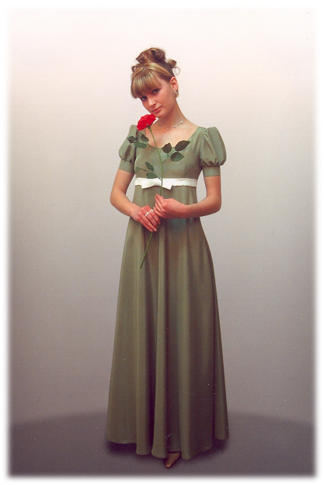
Она была не тороплива
Не холодна, неговорлива,
Без взора наглого для всех,
Без притязаний на успех,
Без этих маленьких ужимок,
Без подражательных затей...
Все тихо, просто было в ней...

Европа той блистательной и героической эпохи напоминала огромный военный лагерь. Это время настоящего царства мужчины, и влияние военного духа на все стороны жизни было огромно, но «царицей» бала все равно оставалась дама.
Женщина в начале XIX столетия постепенно становится как бы рекламой-выставкой благосостояния и положения в обществе своего мужа, вывеской, символом процветания его дел. Она - дорогая игрушка, удел которой - светские развлечения и искусство.
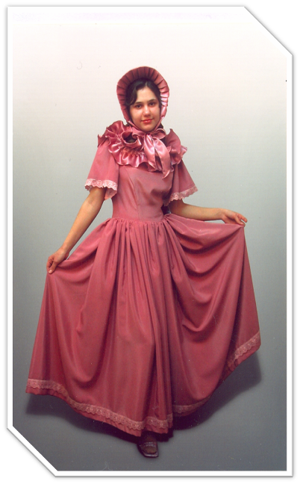
Романтизм.

Она идет во всей красе
Светла, как ночь ее страны,
Вся глубь небес и звезды все
В ее очах заключены.
Прибавить луч иль тень отнять
И будет уж совсем не та
Волос агатовая прядь,
Не те глаза, не те уста
И лоб, где помыслов печать.
Так безупречна, так чиста.
А этот взгляд и цвет ланит
И легкий смех, как всплеск морской
Все в ней о мире говорит.
Она в душе хранит покой
И если счастье подарит
То самой щедрою рукой.

В эти годы женщины увлекаются литературой и театром. Силуэт платья сильно притален, широкие рукава и юбка делают талию по контрасту еще тоньше. Романтические настроения усиливают воланы, ленты и цветы.

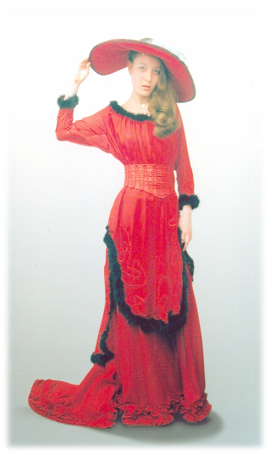
В конце XIX в. мода создает женский костюм в стиле модерн, придающий фигуре с помощью корсета S-образную форму. Фигура напоминает слегка изогнутый стебель, как бы увенчанный пышным тяжелым цветком. Это сходство подчеркивается размерами шляп, украшенных цветами и перьями. Узкие рукава, опущенные плечи и высокие каблуки придавали тонкой женской фигуре особую хрупкость. Покрой платья ассоциировался с образом русалки.
На внешности женщины также сказывается влияние модернизма: таинственность, капризность натуры, склонной к мистике; бледное лицо, огромные глаза и томный взгляд...
И каждый вечер, в час назначенный
(Иль это только снится мне?)
Девичий стан, шелками схваченный
В туманном движется окне.
И медленно, пройдя меж пьяными,
Всегда без спутников, одна,
Дыша духами и туманами
Она садится у окна.
И веют древними поверьями
Ее упругие шелка,
И шляпа с траурными перьями,
И в кольцах узкая рука.
В первой четверти двадцатого века на форму женского костюма заметное влияние оказало стремление женщин к равноправию, борьба за образование, гражданские права, увлечение спортом. После Первой мировой войны возросла общественная значимость женщин. Наряду с мужчинами они занимаются разнообразным трудом, поэтому женская мода становится более практичной.
Если прежде дамский костюм подчеркивал женское обаяние, то теперь в моде новое направление называлось «девчонка-подросток». Идеал этого времени – высокая, стройная, тонкая женщина, с длинными худыми руками, узкими бедрами, плоской грудью. Она искусно сочетает в себе черты подростка и взрослой женщины.
Модные новации в костюме связаны с именем Габриэль Шанель (1883-1971). Она вводит в женский гардероб брюки, плиссированную юбку, маленькое черное платье, костюмы; предлагает короткую стрижку. Ее стиль – это стиль вечной молодости, здоровья, столичной элегантности, стиль вечно привлекательной Мадемуазель…
В наше время Индивидуальность прекрасно гармонирует с Общедоступностью. И в этом главная заслуга моды сегодня.
